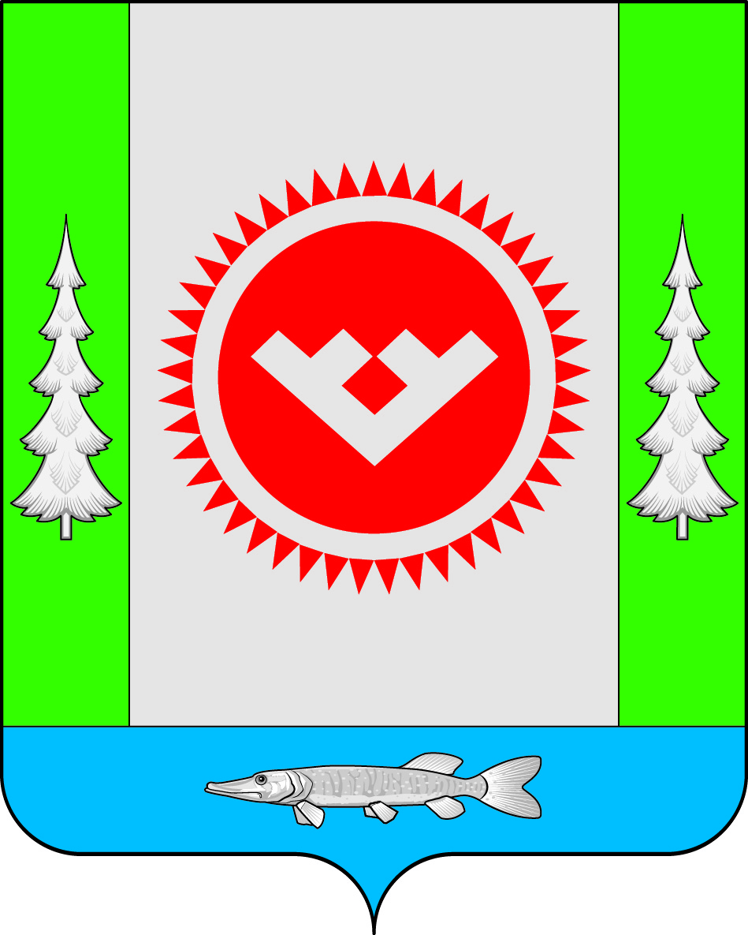

АДМИНИСТРАЦИЯ
ГОРОДСКОГО ПОСЕЛЕНИЯ ОКТЯБРЬСКОЕ

Октябрьского района
Ханты-Мансийского автономного округа-Югры

ПОСТАНОВЛЕНИЕ

« | 20 | » | апреля | 2018 | г. |  | № | 144
пгт. Октябрьское
О внесении изменений в постановление
администрации городского поселения Октябрьское
от 20.11.2014 № 360 «О создании общественной
жилищной комиссии при администрации
городского поселения Октябрьское»

В связи с изменениями в кадровом составе общественной жилищной комиссии при администрации городского поселения Октябрьское:

1. Внести изменения в постановление администрации городского поселения Октябрьское от 20.11.2014 № 360 «О создании общественной жилищной комиссии при администрации городского поселения Октябрьское», изложив приложение № 2 в новой редакции согласно приложению к настоящему постановлению.
2. Признать постановление администрации городского поселения Октябрьское от 01.11.2016 № 517 «О внесении изменений в постановление администрации городского поселения Октябрьское от 20.11.2014 № 360 «О создании общественной жилищной комиссии при администрации городского поселения Октябрьское» утратившим силу.
3. Обнародовать настоящее постановление путем размещения в общедоступных местах, а также на официальном сайте городского поселения Октябрьское в сети «Интернет».
4. Настоящее постановление вступает в силу с момента его обнародования.
5. Контроль за выполнением данного постановления оставляю за собой.

Глава городского поселения Октябрьское В.В. Сенченков

Приложение
к постановлению администрации
городского поселения Октябрьское
от «___» _________ 2018 г. № ____

«Приложение № 2
к постановлению администрации
городского поселения Октябрьское
от «20» ноября 2014 № 360

СОСТАВ
общественной жилищной комиссии
при администрации городского поселения Октябрьское

Сенченков Владислав Владиславович | - глава городского поселения Октябрьское, председатель комиссии
Мироненко Наталья Юрьевна | - заместитель главы поселения по социально-правовым вопросам, заместитель председателя комиссии
Бартошкина Ксения Сергеевна | - эксперт отдела по имущественным и земельным отношениям, жизнеобеспечению, ГО и ЧС администрации городского поселения Октябрьское, секретарь комиссии
Члены жилищной комиссии:  Волосовский Владимир Владимирович | - пенсионер (по согласованию)
Ермаков Илья Сергеевич | - генеральный директор управляющей компании ООО «Альянс»  (по согласованию)
Знаменщикова Лариса Викторовна | - педагог начальных классов МКОУ «Октябрьская средняя общеобразовательная школа имени Героя Советского Союза Николая Васильевича Архангельского»  (по согласованию)
Нестерова Тамара Григорьевна | - председатель Совета ветеранов п. Кормужиханка (по согласованию)
Плесовских Галина Ивановна | - экономист ООО «Кодарыбпром»  (по согласованию)
Самочернова Валентина Васильевна | - сестра-хозяйка приемного покоя БУ ХМАО-Югры «Октябрьская районная больница»  (по согласованию)
Тарашкевич Константин Николаевич | - член Совета ветеранов войны и труда городского поселения Октябрьское  (по согласованию)
Толстошеина Елена Викторовна | - директор МБУК «Музейно-выставочный центр» (по согласованию)
Филатова Татьяна Ивановна | - член Совета ветеранов войны и труда городского поселения Октябрьское  (по согласованию)
Харчевников Александр Михайлович | - пенсионер (по согласованию)
Хатылов Яков Юрьевич | - депутат Совета депутатов городского поселения Октябрьское  (по согласованию)

